作者：不想gg
链接：https://www.nowcoder.com/discuss/84088?type=2&order=4&pos=30&page=1
来源：牛客网
一、算法部分
前端算法部分还是很简单的，至今我也没问过什么比较难的算法问题。如果你算法不好就可以直接告诉面试官。不需要过多作假，面试官其实也很聪明的，如果你作弊很快就能发现的。
1、基本排序的方式
冒泡、快排、桶排、堆排序、归并排序、插入排序。
基本也就这些吧。最重要的还是快排和插入排序和堆排序。自己多写几次，有递归形式的再好好看一下使用循环形式达到结果的形式，基本也就没什么问题了。
2、二分搜索等。搜索方式或许是因为我太诚实了吧。。一般我就直接说我的算法不是很好。直接告诉他大多用过就是二分搜索了。其他的面试官也就不怎么问了，毕竟前端岗位。
3、二叉树遍历相关，例如前序遍历中序遍历后序遍历等，深度优先搜索和广度优先最好掌握。还有二叉树的反转。暂时能想到的就是这些吧。TopK问题也有问过。
个人感觉除了以上这些应该就没有什么了。有些面试官曾经直接就告诉我，他大概也就会这些吧。再多了也就不怎么了解了。牛客神器剑指offer，全部刷完，再加上上面这些应该也就没什么问题了。

二、计算机网络部分
计算机网络部分知识点个人感觉不是特别多，基本面试官也只是简单问一下，以下这些你能说明白就没什么大问题了。
1.最重要的就是http协议。毕竟前端大多都和http协议搞事情。http协议大多包含了以下几种问题吧
- http报文解构都包含什么(大致就是那个三部分，请求实体、请求头、请求行这些)
- http协议常用的状态码(https://blog.csdn.net/xiaozhuxmen/article/details/51934706)
- http头部关于缓存的字段
- http和https的区别
- http1.0 1.1 2 大致的区别
除此之外暂时想不到其他的了。缓存字段和200、404、304之类非常常用的状态码一定要记住。
2.tcp的三次握手和四次挥手。除此之外再就没什么了。
3.udp和tcp的比较等等

三、 html和css基础部分。
这个部分的知识点非常多非常多。一时半会也不可能将所有的都囊括在内，先列出非常重要的吧。
1.盒模型概念
2.position定位属性和相关的关系，例如relative占用文档流，而absolute和fixed却不占用，还有relative和absolute结合使用会有变化，一定要搞懂。
3.display相关属性，常用的block、inline、等等。都要弄明白。
4.IFC和BFC问题。
5.双飞翼布局。
6.垂直居中、水平居中的多种方式和方法，这俩个都有很多的方法，尽量每个都记下来4个方法以上。应该就没问题了。但是要注意能说明白每一个方式方法的限制。例如我们使用line-height的时候需要知道高度等等。而且还有要注意字体的居中和块级元素等居中是不一样的。
7.圣杯布局(别人考过，我基本没被问过。)
8.rem、em的使用。
9.less等预处理语言。
10.媒体查询。
11.vh和vw，当然这个考的实在太少。
12.h5的语义化部分。这个其实在面试上是比较重要的一个问题，例如楼主蘑菇街当时就有一个问题问我实现删除线怎么办。当然有html基础标签和css样式了。他就问哪种更好。当时楼主一脸蒙蔽的说html的方式更好。最后被问原因的时候说了一大堆不重要的，最后面试官告诉我是在语义化的方面考虑的。。。
13.h5 的web worker 还有websocket。这些不需要你真正使用过，但是要明白他们在什么场景下使用。就可以了。自己拿菜鸟教程上代码的实验一下就可以了。websocket内部还有一些关于协议的部分。要自己弄懂。
14.h5的语义化标签都有什么，大致看一下，记住一部分。还有新加的例如video这些东西。
15.css3的都很重要，包括transform、transition、animate这些都好好看一下。
16.css选择器的优先级，也就是class id 元素选择器这些的优先级计算。
17.css样式表引用的优先级部分。例如link引用或者行内都设置了字体颜色，问字体此时显示什么字体。
18.清除浮动。
19.canves 某些特别的公司部门可能需要，但是我至今没有被问过。
20.css实现响应式的方式。
除此之外暂时也想不到其他的了。如果再有想到会再次添加。

四、js部分
这个是重中之重了，如果你js掌握的非常非常好，面试官的问题你都回答上来了，那么html、css部分问题没答上也没有什么。毕竟js才是前端的重点。
1.js的作用域作用域链。
2.js的原型原型链，来一张巨经典的图片。能看懂或者你给面试官讲明白就ok了。还有instanceOf那些判断。
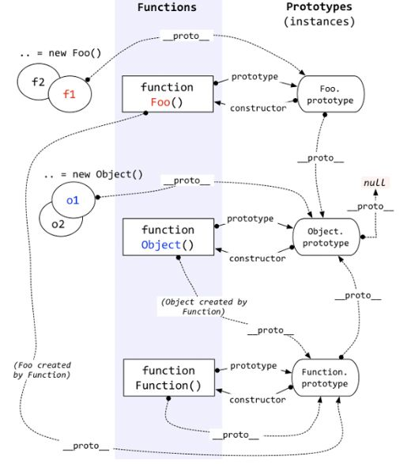
3.js的dom元素操作插入删除等等。
4.js的垃圾回收机制。(问的比较少)。
5.js中String或者Array或者Math内部常用的方法。这些在菜鸟教程上都可以看的。
6.ajax请求详细怎么实现，和其中的响应状态。
7.js的基础类型和引用类型
8.事件委托、事件冒泡、事件捕获。
9.addEventlistener和正常的onclick=()=> 的区别
10.js中new和object.creat区别
11.除了js中DOM的基础方法还有BOM中的方法。比如通过js直接取出相应的url的端口号，或者是协议名，或者url整体。
12.浏览器输入url之后最后网页渲染出来经过了什么（https://blog.csdn.net/xiaozhuxmen/article/details/52014901）
13.js跨域实现。我大概回答的有webpack和nginx等代理跨域。CORS和jsonp等。一般这些就可以了
14.浏览器的同源策略
15.浏览器的回流和重绘，就是reflow那些东西。
16.call、bind、apply区别。
17.js实现继承怎么实现。原理是？ 这个其实和上面的原型链原型是一起的。百度一下，多记住几种方式。
18.请求get和post的区别
19.js方法参数argument
20.深拷贝和浅拷贝，还可以引入序列化。还要明白序列化的缺点。
以下都是es6
21.promise，最好自己声明一个构造函数尝试去实现，这样面试官会觉得你学的很认真。如果实在自己写不出来上网查一下promise的实现原理或者源码应该就有。
22.闭包
23.let和const，最好全面一点解释，包括可以说一下变量提升引入一下var，和这些在什么场景下去使用。
24.generator
25.es6加上symbol的基础数据类型
26.set类型可以实现数组去重等。
27.箭头函数 重点，很多时候都会问 包括里面的简便写法和内部的this指针指向等等
28.解构赋值
29.es6新增加的正则符号。
30.或者直接问你es6有什么新加的东西，说得越多越好
es6我们可以去http://wiki.jikexueyuan.com/project/es6/这里面去学习。当然想要更深了解的话就需要看一下阮一峰大大的那本书了。但是这个我觉得面向面试足够了。
以下就是亮点部分了，面试总要有一些亮点告诉面试官你基础很好。因为其实和面试官拽技术没必要的，人家真正搞开发的，真的拽技术能甩你8条大马路(当然真正的大大大佬请无视我这句话)，而且我是面向咱们很多还是在蒙圈的同学们写的。都是很基础的东西，毕竟不能说所有人都瞄准bat进发对吧？
1.js单线程和js具体怎么实现异步的。大概的技术名词有事件队列、执行栈、宏任务、微任务。具体的各位老铁们百度吧。。
2.webworke做分线程
3.vue-router原理实现。多看源码之类的
4.nginx负载均衡。redis共享数据等等等。
5.asm.js（这个我想很多人没听过都。。这个是我自己看的一个技术。比较有意思的。因为面试官总会问你最近在看什么比较新的技术这样的问题，专门准备的）。

因为我大多都是使用vue和node等的技术栈，所以vue也会问很多(看完vue官方文档，基本就没问题了)
1.vue的生命周期
2.双向数据绑定。这个最好也是自己实现一下 理解更深
3.vue父子组件传递参数
4.vue传递参数方法
5.vue自定义组件
6.vue自定义指令
7.vuex组成和原理
8.vue-router的原理，例如hashhistory和History interface这些东西要弄明白。其实看一下源码就好了，看不懂可以直接看解析的相关技术博客。
9.vue的seo问题
10.预渲染和ssr
11.生命周期内create和mounted的区别
12.监听watch等等
13.登录验证拦截

还有一些其他的问题。
1.跨域。
2.网络安全，大多就是csrf和xss看明白原理和解决方式就可以了。
3.数据结构的栈、队列、链表、等等这些基础的数据结构要明白是什么。
4.设计模式（https://www.cnblogs.com/tugenhua0707/p/5198407.html）
5.数据库相关操作语句(这个问得比较少，但是基础的数据库语句还是要学的，还是菜鸟教程。看一下就行了)
6.linex基础指令，一般很少问。就算问也是问你知道什么指令
7.bootstrap实现栅格的原理
8.webpack相关配置。例如跨域之类的

